# 光伏熱斑巡检技术情况介绍会补充

1. 我们电站的AUTOCAD图



1. 装机容量表

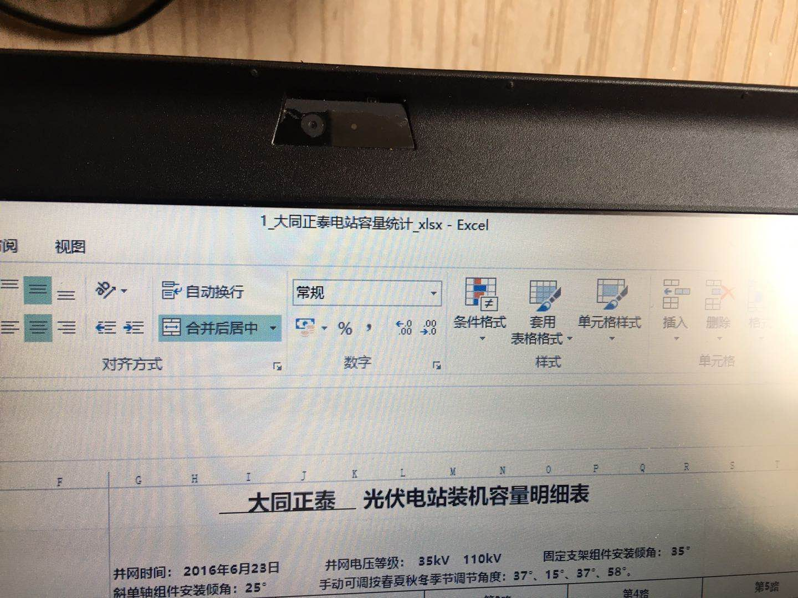

1. 电站工程地图

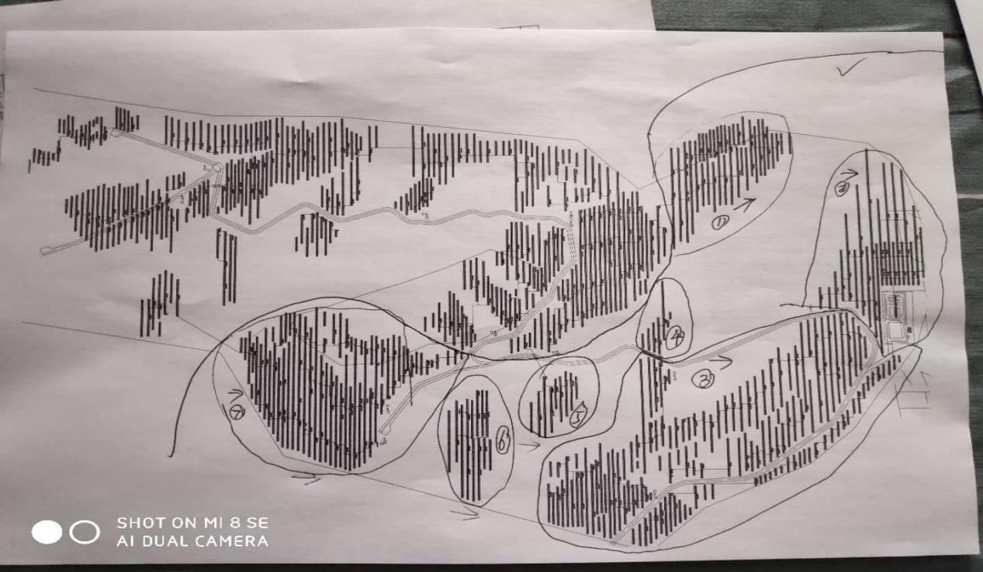

四、同行软件效果

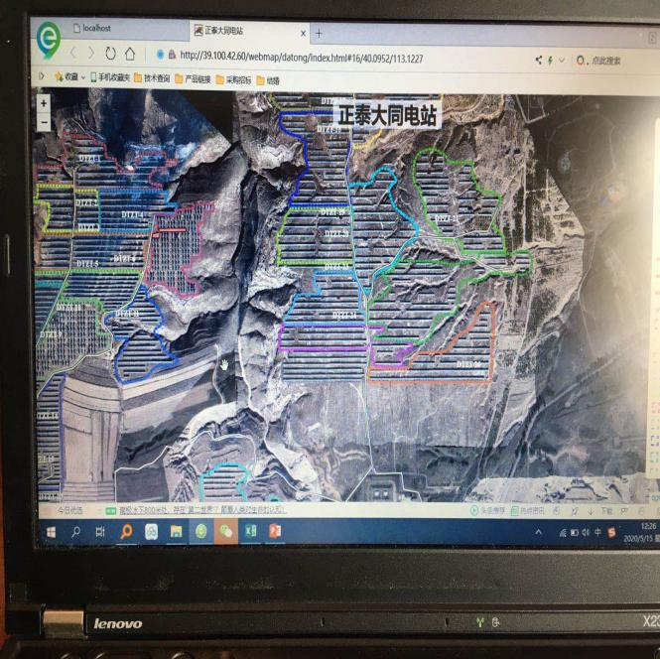

1. 手动编辑组件定位

